# 可视化个人作业2

----宏观经济数据可视化：GDP+财政数据

1. 数据的收集

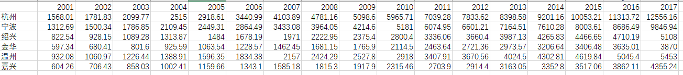花费了大量的时间收集数据，收集到了各市从2001年到2017年的所有GDP数据，如下：

以及宁波各县区从13年到17年的GDP数据：

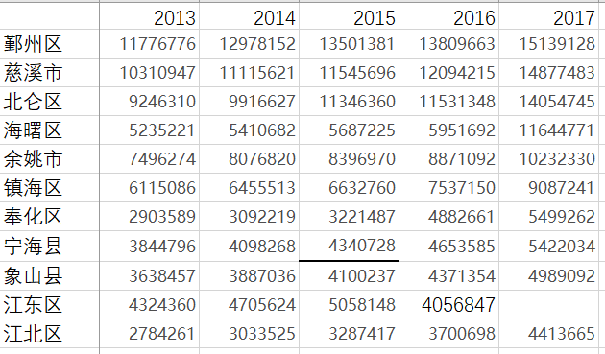

各市财政数据因为个别政府网站上线较晚或更新换代，文件公开不全，只有杭州、温州、金华三市收集到了较多的数据，其它各市收集的数据较少：

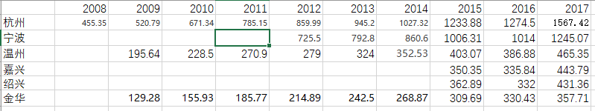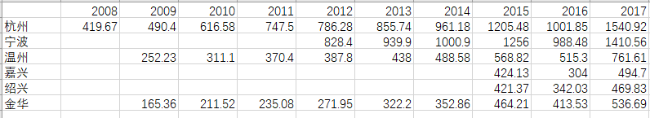

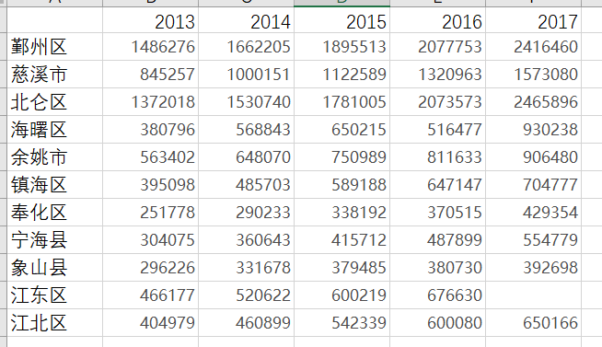

1.xlsx中是各市的数据，sheet1是GDP，sheet2是地方财政收入，sheet3是地方财政支出

2.xlsx中是宁波县区的数据，格式同上。

1. 数据可视化

作业采用echarts可视化框架进行可视化。

首先是GDP数据的可视化：

第一个图表是饼状图，该图表可以通过鼠标滚轮上下滑动来调整年份，点击右上角标签来关闭或者开启某个城市的数据展示。该图表能在同年城市之间进行横向对比。

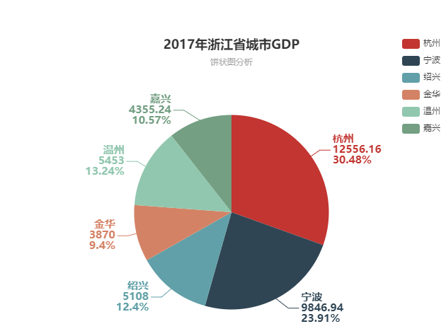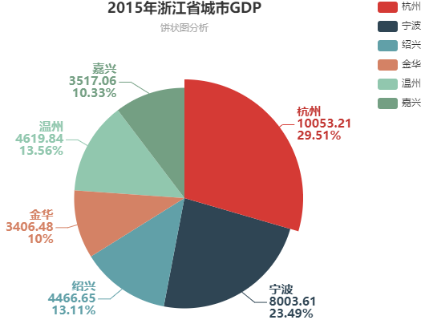

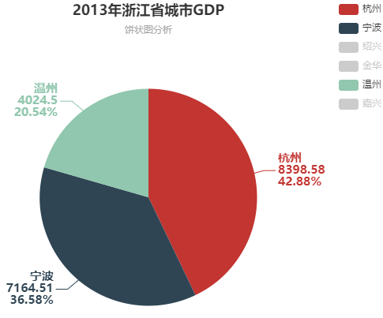

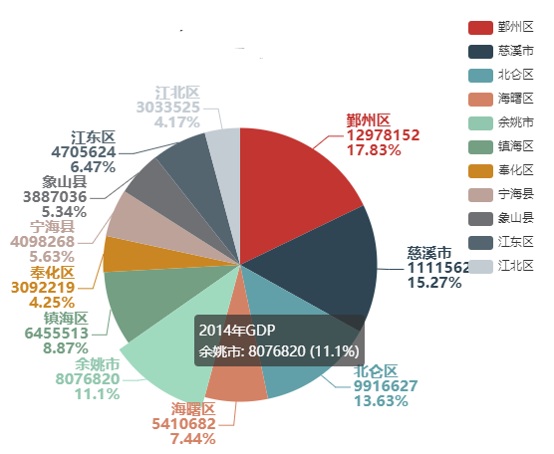

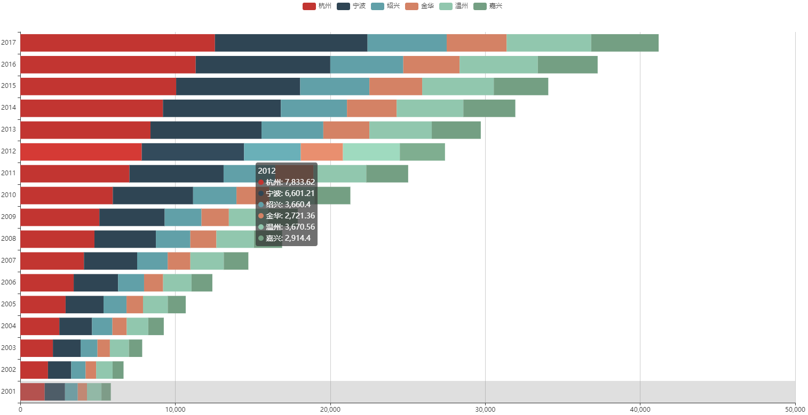第二个图表是堆叠柱状图，能够更好的看出城市GDP的发展趋势

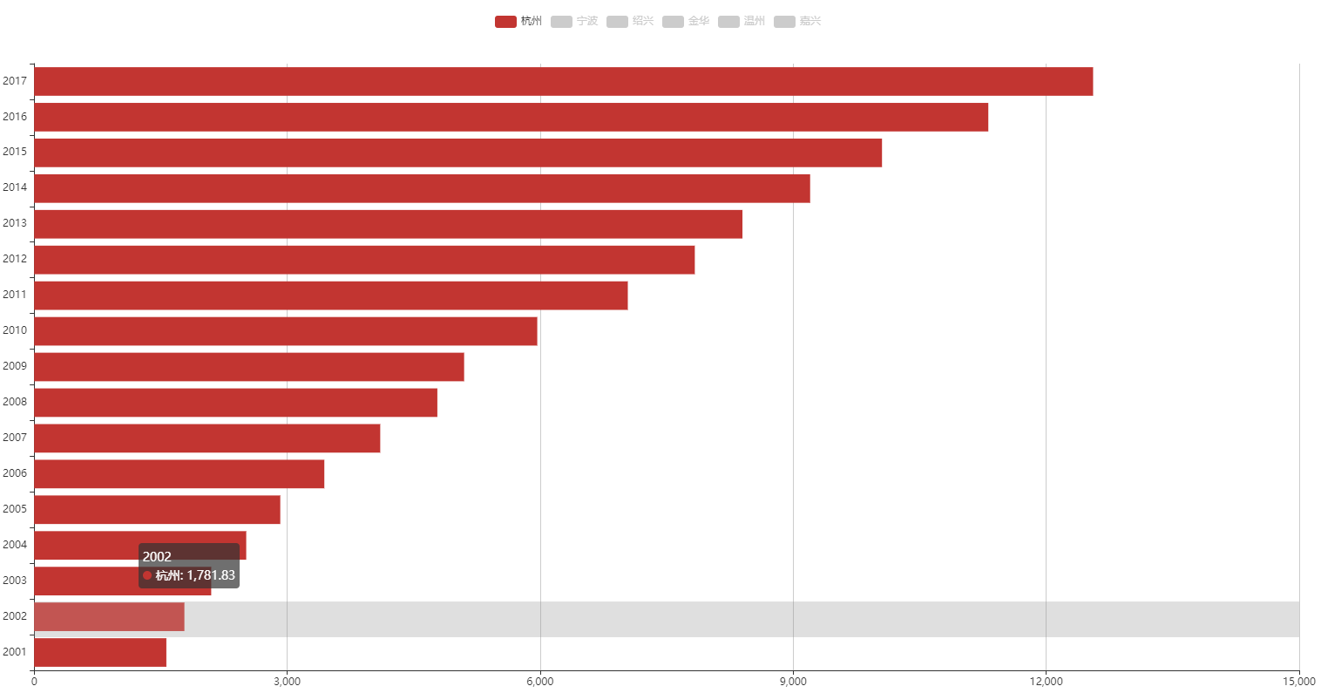

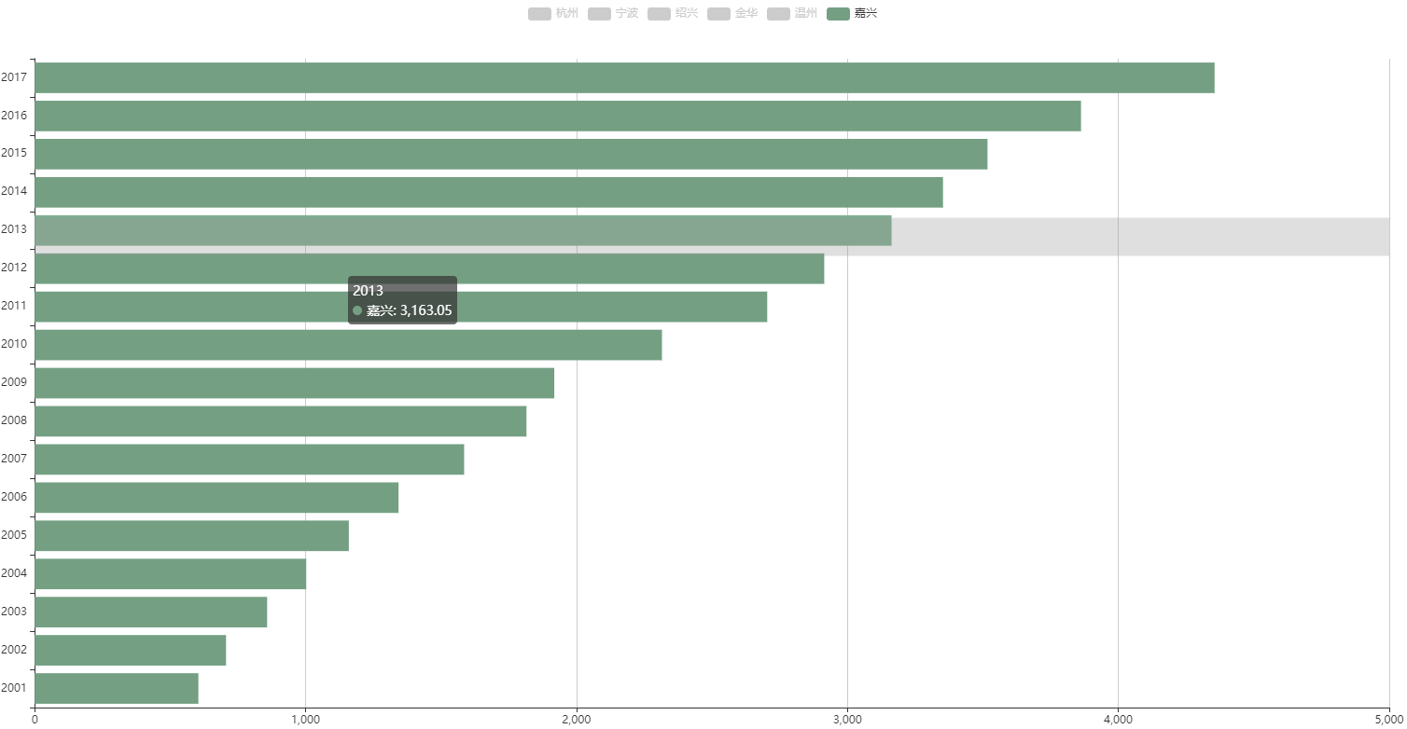

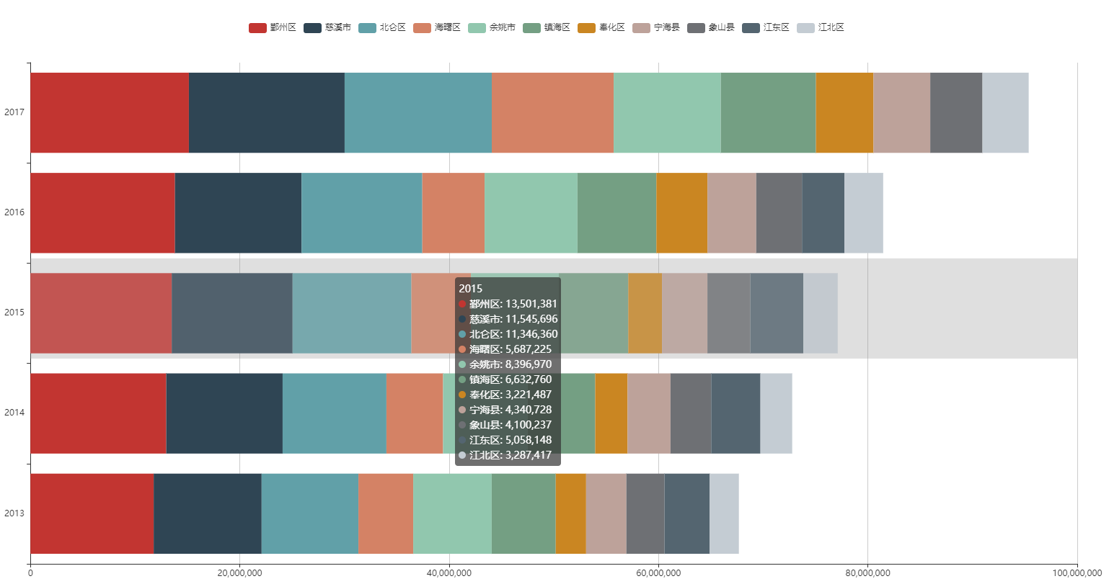

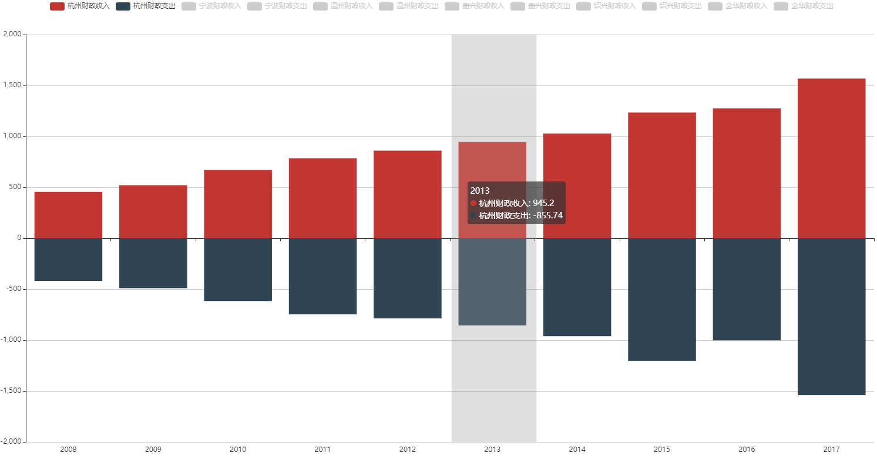关于城市的财政收支可视化，同样采用了堆叠柱状图

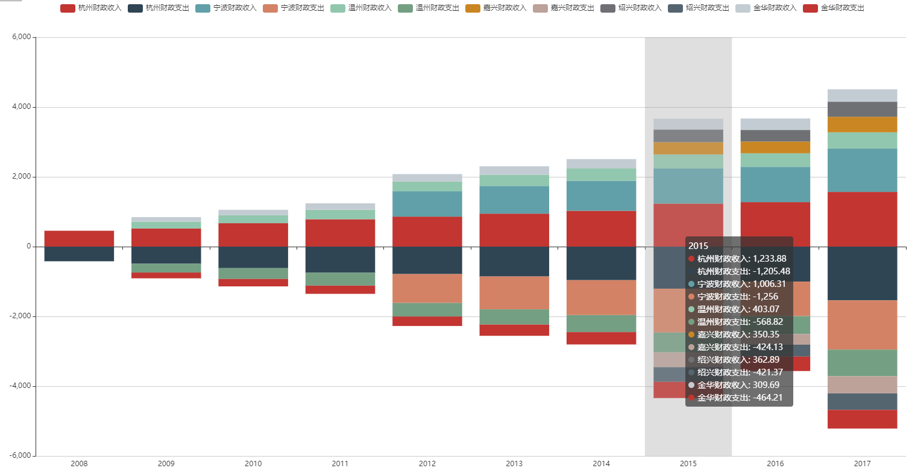对于没有采集到的数据，设为0。

